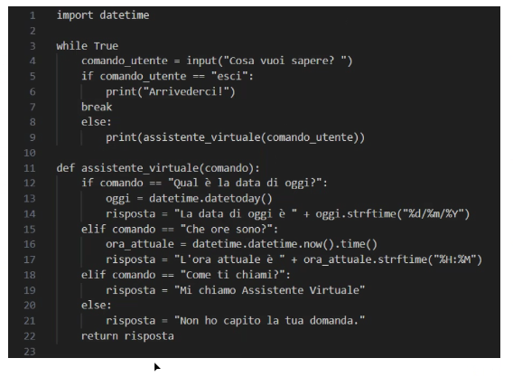

Questa immagine è un semplice assistente virtuale che riconosce tre domande specifiche, risponde di conseguenza e continua a funzionare finché l’utente non scrive esci

Gli errori presenti nel codice sono:
Riga 3 “while true” deve essere “while true :”
Riga 5 if comando_utente == "esci": print("Arrivederci") Così il break sembra fuori dal blocco if. Se è davvero così, è un errore logico
Riga 9 print(assistente_virtuale(comando_utente)) La funzione è definita dopo il ciclo while, quindi quando il ciclo parte la funzione non esiste ancora
riga 13 “oggi = datetime.datetoday()” deve essere “oggi = datetime.date.today()”

